Муниципальное образовательное учреждение «Средняя общеобразовательная школа №6 города Коряжмы»

Проект по труду(технологии): на тему «Художественное выпиливание электрическим лобзиком»

Выполнил ученик 8 «А» класса
Павленко Павел
Учитель: Бочкарев Иван Николаевич
высшая квалификационная категория

Коряжма
2024г
Оглавление:

1. Актуальность проекта.
2. Цели и задачи проекта.
3. История появления лобзика.
4. Анализ прототипов
5.Выбор инструмента для изготовления изделий.
6.Оборудование и материалы.
7.Технология изготовления изделия. (Технологическая карта изготовления)
8. Экономическая оценка проекта.
9.Экологическая оценка продукта.
10.Техника безопасности.
11.Реклама изделия.
12.Итоговая оценка.
13. Литература.

1.Актуальность проекта
Любой мужчина должен уметь работать с приборами и инструментами, которые необходимы для дальнейшего обеспечения жизнедеятельности. В известной фразе, что настоящий мужчина должен в своей жизни сделать три вещи: построить дом, посадить дерево и вырастить сына, заложена информация о том, что мужчина должен уметь работать с инструментами. В последнее время популярность набирают деревянные предметы, созданные своими руками. Происходит это по той причине, что полученная продукция является уникальной и неповторимой. На уроках технологии мы работали с ручными лобзиками. Поэтому я решил научиться работать с электрическим лобзиком, который поможет мне выполнить мой проект.

2.Цель проекта: создать набор знаков зодиака из древесины при помощи электрического лобзика.
Задачи проекта:
1)Проанализировать сорта древесины пригодные для выполнения работы с электрическим лобзиком;
2)Собрать все необходимые инструменты и приспособления для выполнения работы
3)Изготовить набор знаков зодиака.

3.История появления лобзика
Изначально лобзик был прототипом обычной пилы для дерева с натяжной маленькой пилкой и рычагом. Маленький размер и увеличенное количество зубьев сделали его удобным и действенным. Чуть позже натяжение создавалось в результате навинчивания ручки на металлический стержень.
«Ручная пила» или лобзик появился в 1876 году, тогда был оформлен первый патент на изобретение. Затем Альберт Кауфман из шведской компании в 1946 году создал первый электролобзик. Швейную машинку он лихо трансформировал в пилящий инструмент, заменив иглу на пилу.
Изначально лобзик был прототипом обычной пилы для дерева с натяжной маленькой пилкой и рычагом. Маленький размер и увеличенное количество зубьев сделали его удобным и действенным. Чуть позже натяжение создавалось в результате навинчивания ручки на металлический стержень.
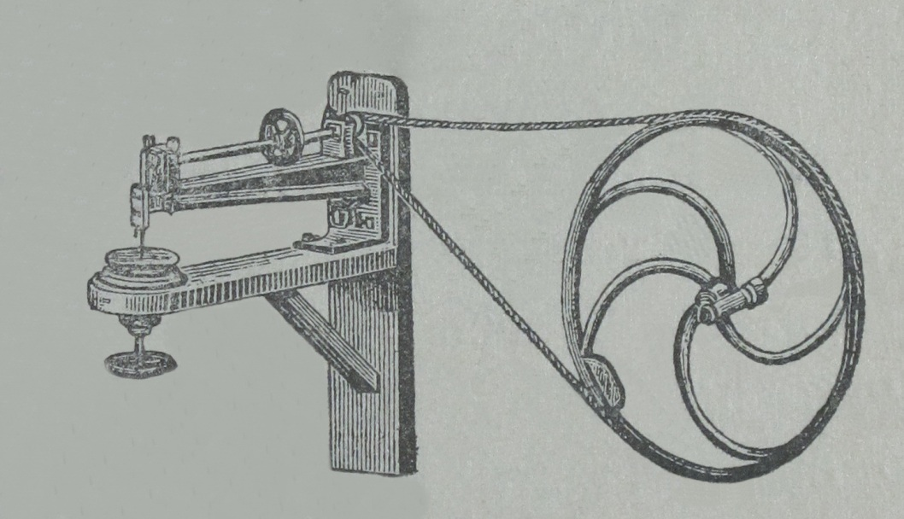
В 1947 году стали массово продаваться в магазинах лобзики Лесто, но компания прожила не долго, и ее выкупила немецкая корпорация Bosch.
Возможно, Кауфман не был отцом этого изобретения. В архивах можно найти сведения о более ранних электропилах, которые датируются 1907 годом. Но производство было единичным и широкой огласки не получило.
4. Анализ прототипов.
Я решил узнать какие породы древесины можно использовать при работе с лобзиком. Я собрал и проанализировал информацию. Оказалось, что оптимальным соотношением уровня влажности и твердости древесины обладают ольха, липа, осина и береза. Поэтому они считаются самыми удобными для работы — вероятность, что готовые изделия из них потрескаются, очень мала.
5.Выбор инструмента для изготовления изделий.
Существует множество вариантов того, что можно сделать из дерева лобзиком. А сэкономить время при работе поможет аналог ручного приспособления, работающий от электросети.
Электролобзик — это ручной инструмент со встроенным электроприводом. С его помощью удобно делать следующие типы работы с деревом:
- прямой либо криволинейный рез пластика, древесины, металла, керамических плиток, гипсокартона или ламината;
- прорезание отверстий круглой формы любого диаметра;
- резку прямоугольных отверстий.
Электрический лобзик по дереву способен проделывать больший объем работы в единицу времени, чем ручной инструмент. Им удобно выпиливать и прямые и фигурные контуры в любом направлении.
Дополнительные преимущества работы с электрической моделью лобзика:
  - можно контролировать частоту хода пилящего полотна;
  - встроенный многоступенчатый механизм маятника;
  - подсвечивание рабочей области лампочкой;
  - возможность быстро менять изношенную пилку на новую;
  - функция подключения прибора к пылесосу;
  - функция поворота пилки на 360 градусов, что позволяет делать в детали круглые отверстия любого размера;
  - угловой фиксатор поможет установить инструмент под нужным углом от 0 до 45^{о}.

6.Оборудование и материалы.
Материал: доска
Оборудование: наждачная бумага, электрический лобзик, надфили, настольный сверлильный станок, карандаш, кисти, губка, бумага, морилка для дерева, краска, светодиоды.
7.Технология изготовления изделия. (Технологическая карта изготовления)
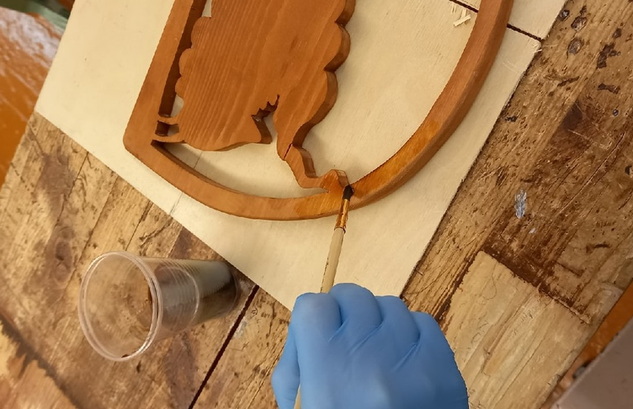  Наименование операции и описание | Изображение | Материалы, инструменты, оборудование
1. Перенос шаблона на доску. Вырезать по чертежу или рисунку бумажный шаблон, приложить его на доску и обвести по контуру карандашом | 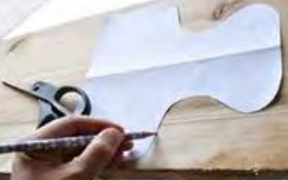 | Доска толщиной 10 мм, ножницы, бумага простой карандаш (Т, ТМ, М)
2.Выпиливание заготовки. Вырезать будущее изделие по контуру лобзиком с мелким зубом – он не делает больших сколов |  | Электрический лобзик
3. Шлифовка. Края срезов контура шлифуются с помощью наждачной бумаги устраняя отколовшуюся щепу древесины и придавая изделию гладкость. | 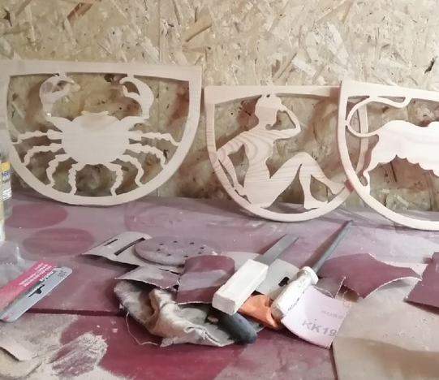 | Напильник, шлифовальная машинка, наждачная бумага
4.Высверливание отверстия. Просверлить в в изделии отверстие и зашлифовать его внутреннюю поверхность и края. | 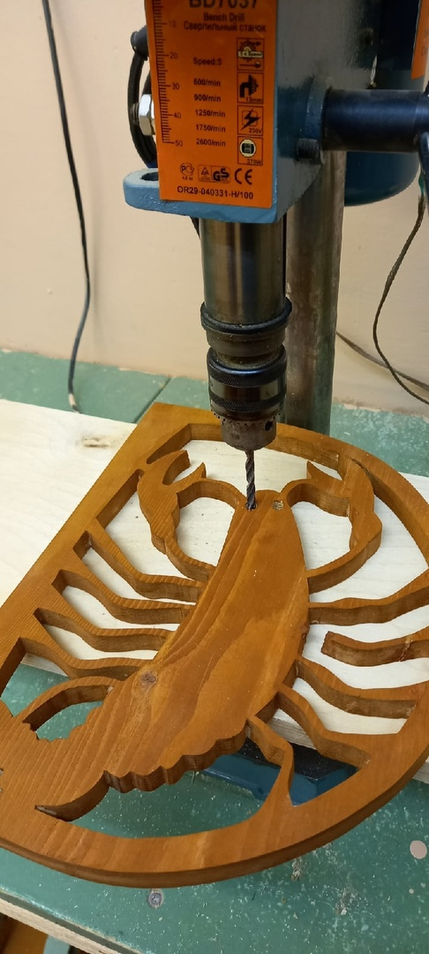 | Дрель (или сверлильный станок), надфили
5 Обработка защитным составом. Пропитка наносится на рабочую поверхность доски. Каждый слой просушить, после чего пройтись по поверхности самой мягкой шкуркой | . | Защитный состав(краска) для обработки древесины, кисть или губка, или кусочек не ворсистой ткани, мягкая шкурка
6.Декоративное оформление. Украсить поверхность светодиодами. |  | Светодиоды

8. Экономическая оценка проекта.
Для отделки моделей знаков зодиака была куплена морилка по цене 42р, набор кистей по цене 102р, светодиодная лента по цене 300р. Наждачная бумага и древесина имелись дома в наличии. Таким образом общие затраты составили 344р.
9.Экологическая оценка продукта.
Для изготовления знаков зодиака я использовал различные материалы: древесина, морилка, краски. Покрытые предметы безопасны для использования.

10.Техника безопасности.
При работе над проектом я работал с соблюдением всех правил по охране труда.
- При проведении занятий необходимо соблюдать правила пожарной безопасности.
- В процессе работы соблюдать правила личной гигиены, содержать в чистоте свое рабочее место.
- Надеть спецодежду, а при работе на станках средства индивидуальной защиты.
- Проверить состояние и исправность используемых при работе приспособлений, инструментов учебного оборудования и индивидуальных средств защиты.
- ПОМНИТЕ, что включение электроприборов в неисправные электророзетки не допускается.
- При обнаружении неисправности прекратите работу и сообщите об этом учителю.
ЗАПРЕЩАЕТСЯ:
- Прикасаться к открытым клеммам, розеткам, проводам, и другим предметам.
- Убирать или перекладывать провода, соединенные с клеммами или розетками при включенном напряжении.
- При возникновении пожара, аварийной ситуации немедленно эвакуироваться из здания.
- В случае получения какой-либо травмы (падения, укола руки, ожога и.т.д.) немедленно сообщите учителю.
11.Реклама изделия.
Дело было вечером,
Делать было нечего
Взял я в руки карандаш,
Начертил рисунок в раз.
Получились знаки-ЗНАКИ ЗОДИАКИ.
Стал вопрос мне-
Чем пилить-чтоб работу упростить.
Лобзик — это не игрушка,
Очень хитрый инструмент,
Он помог мне сделать быстро
Замечательный проект.
Мой проект-
Он самый лучший-
Будет стены украшать.
Но а если захочу я,
Буду в дар их отдавать.
12.Итоговая оценка.
Я очень доволен своим проектом. Мне удалось воплотить все идеи в жизнь. Считаю, что проект достиг своей цели. Все приготовленные модели будут украшать интерьер комнаты.

13. Литература.
1). Художественная обработка древесины : учебное пособие / сост. В. С. Медведевских. – Курган : Изд-во Курганского гос. ун-та, 2022. – 90 с.
2). https://build-experts.ru/sekrety-fakty-lobzike/
3).https://ru.wikipedia.org/wiki/%D0%AD%D0%BB%D0%B5%D0%BA%D1%82%D1%80%D0%B8%D1%87%D0%B5%D1%81%D0%BA%D0%B8%D0%B9_%D0%BB%D0%BE%D0%B1%D0%B7%D0%B8%D0%BA#:~:text=%D0%9F%D0%B5%D1%80%D0%B2%D1%8B%D0%B9%20%D1%8D%D0%BB%D0%B5%D0%BA%D1%82%D1%80%D0%BE%D0%BB%D0%BE%D0%B1%D0%B7%D0%B8%D0%BA%20%D0%B1%D1%8B%D0%BB%20%D1%81%D0%BE%D0%B7%D0%B4%D0%B0%D0%BD%20%D0%B2,%D0%BA%D0%BE%D0%BC%D0%BF%D0%B0%D0%BD%D0%B8%D1%8F%20%D0%B1%D1%8B%D0%BB%D0%B0%20%D0%BA%D1%83%D0%BF%D0%BB%D0%B5%D0%BD%D0%B0%20%D1%84%D0%B8%D1%80%D0%BC%D0%BE%D0%B9%20Bosch.
4).https://derevostroika.ru/kak-vyibrat-horoshiy-lobzik-dlya-rezbyi-po-derevu/

